Doporučení školní psycholožky na podporu studentů při zvládání sebepoškozování

Všichni se ve svém životě učíme, jak se vypořádávat se stresem a svými emocemi. Volíme a zkoušíme různé strategie a způsoby. Sebepoškozování je jedním z nich. Může sice vést ke krátkodobé úlevě, není však efektivním způsobem zvládnutí problému. Může přinášet závažná zdravotní rizika a existuje také nebezpečí vzniku závislosti na tomto chování.
Pokud se chceš přestat poškozovat, je většinou potřeba znát SPOUŠTĚČE, které k danému chování vedou (může se jednat o různé situace a stresory, jež bývají zdrojem nepříjemných a někdy obtížně zvládnutelných emocí, které následně prožíváš).

Dobrá zpráva je, že se všichni můžeme naučit, jak se vyrovnávat se svými pocity způsoby, které jsou zdravější a bezpečnější.

Důležitým krokem je TVÉ ROZHODNUTÍ, že se chceš učit, jak své emoce zvládnout novým, zdravějším způsobem. Rozhodnutí a vnitřní motivace jsou podstatné ingredience pro možnost dosáhnout změny. Důležité je vůbec to začít zkoušet.

Proč se obrátit na školního psychologa, případně na jiného odborníka
Vždy je jednodušší mít na své cestě průvodce a podporovatele v osobě odborníka (školního psychologa, psychologa, psychoterapeuta), který ti může pomáhat, podporovat tě, dodávat ti naději, informace a motivaci. Můžeme společně zjišťovat, co předchází danému chování právě u tebe, s čím sebepoškozování souvisí právě ve tvém případě (neboť každý to může mít jinak), můžeme společně hledat a zkoušet jiné cesty a způsoby. Tvůj psycholog nebo psychoterapeut ti může ukázat možnosti, které třeba sám nevidíš. Je ten, kdo tě nehodnotí a neodsuzuje, když ti věci nejdou tak, jak bys chtěl, a zároveň vždy uzná tvou snahu a úsilí.

Proč se obrátit na mě jako na školního psychologa? Máš mě „po ruce“ a můžu se stát tvým průvodcem po celou dobu tvého studia. Když společně zvládneme jeden problém a za nějaký čas se ve tvém životě objeví jiný, můžeš se na mě kdykoli znovu obrátit.
Chceš pomoc odborníka, ale máš zábrany jít k psychologovi ve škole? Na prvním místě tě chci povzbudit, abys to alespoň zkusil/a. Ne nadarmo se říká, že strach má velké oči. Často brzy zjistíme, že řada věcí nebyla tak strašná, jak jsme se původně obávali. Naše první společné setkání může být informační, můžeme se pobavit o tvých obavách, o tom, co potřebuješ k tomu, abys ses při spolupráci se mnou cítil/a bezpečně a mohl/a ses mi svěřit.
Pokud nechceš k psychologovi ve škole (někdy se to může stát), můžeš zkusit požádat rodiče, aby ti pomohli najít nějakého psychoterapeuta mimo školu, ke kterému bys mohl/a docházet.

Užitečné odkazy k problematice sebepoškozování
https://nepanikar.eu/
https://www.linkabezpeci.cz/

A pamatuj:
- Nemusíš na to být sám.
- Opatruj se.
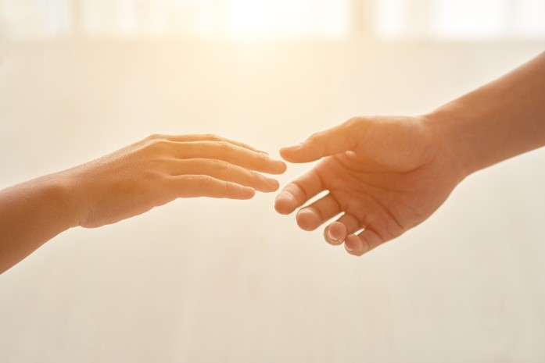
Dne 12. 5. 2023
Mgr. Tereza Lankocz Carbolová
Školní psycholožka

